附件4

超星学习通线上公选课学生选课流程
手机端：
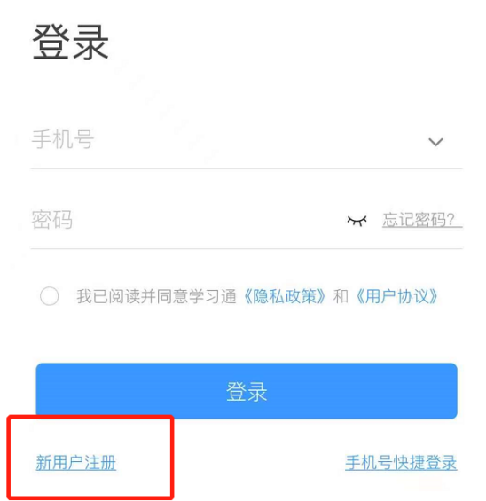
- 打开“学习通”——点击“新用户注册”——用手机号进行注册并进行相关设置（注意：正确将手机和学号绑定后方能正常学习；注册过程中，在“选择角色”时，请选择“学生”。）
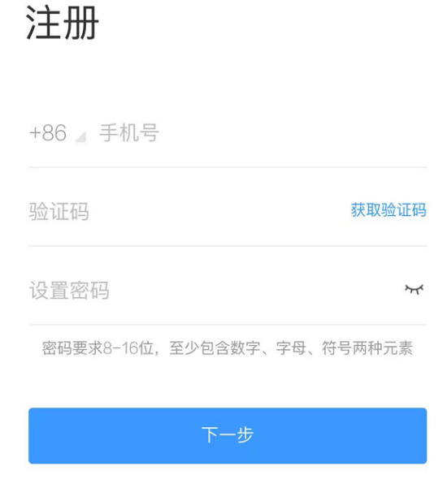

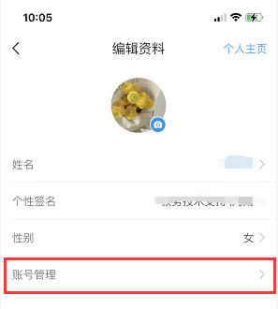
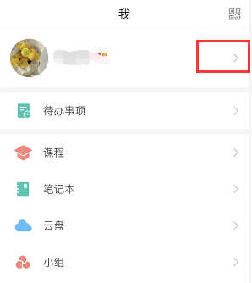
2.注册完成后，若手机号未绑定学号，请在“我”中点击头像右侧“>”——“账号管理”——“单位设置”——“添加单位”进行单位和学号绑定，若不绑定便无法完成学习。

- 登录后，在“我”点击“课程”标签，点击右上角加号，选择“自选课程”即可进入选课页面。浏览课程之后点击“报名”即可选择课程。若要退选，可在已选课程中找到对应课程，左滑删除即可退课。（注意：由于手机选课有一定限制，无法搜索选课，想要搜索课程的同学可选择电脑端选课）
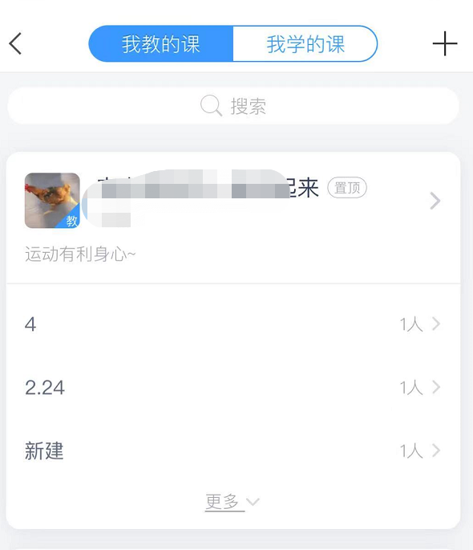
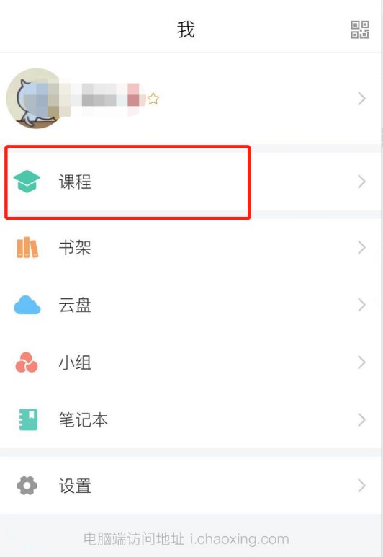

PC篇：
1.注册登录及选课学习：浏览器中打开本校网址xjgy.fanya.chaoxing.com，点击“登录”后，使用学生个人学号及密码进行登录，首次登录可用新用户注册的方式登录，按照系统提示绑定学号及学校。若之前已在手机端注册过账号，请使用手机号加密码或验证码登陆。（注意：为保证良好兼容性及使用体验，请避免使用IE内核的浏览器；登录前请确认登录框上方的学校名称是否正确。）
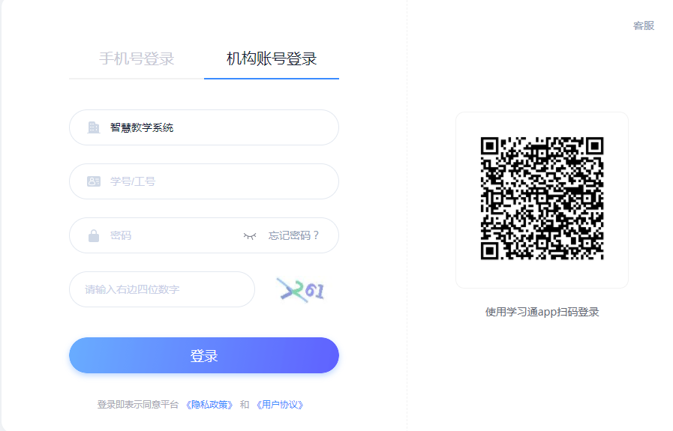

2.登录后，进入“课程”点击页面中的+号，进入选课界面。可浏览课程后进行课程报名，若需要退选或改选，可点击课程标签按提示退课。

3.选课后，即可返回课程空间，点击对应课程进行学习。在学校规定的学习时间内，学生可根据自己的安排，完成各课程任务点（视频+章节测验）的学习，并在考试时间内完成考试。（超出规定时间的学习和考试将不被记录！）

4.遇到无法解决的问题可以联系在线客服，在电脑端学习页面“在线客服”，手机客户端“我的”-”设置”-”帮助中心”中右上角点击客服进行问题咨询。
